|  |
| --- |
| Simple Parser for Propositional Logic Formula (Tahap 1/2*) |
| Laporan Tugas Program TBA |
| Dosen Pengampu:  Kelompok:  Anggota Kelompok:   1. Ananda Faisal Faritz NIM 2. Hifdzon Nur Rahman NIM 3. Ilham Hanif Anjana NIM 4. Muhammad Rizky Wahyu Utama NIM |

[Pick the date]

**2016**

# Kelompok:

|  |  |  |
| --- | --- | --- |
| **No** | **NIM** | **Nama** |
|  |  | Ananda Faisal Faritz |
|  |  | Hifdzon Nur Rahman |
|  |  | Ilham Hanif Anjana |
|  |  | Muhammad Rizky Wahyu Utama |

# Spesifikasi Program

/*Menjelaskan kasus yang dihadapi, yaitu Parser Sederhana untuk Formula Logika Proposisi, batasan masalah pada kasus tersebut, serta spesifikasi kebutuhan program yang harus dibangun.*/

Pada kasus yang dihadapi ada bagaimana komputer mengolah perintah-perintah dimana suatu komputer dapat mengeksekusi suatu inputan. Komputer memiliki algoritma yang merupakan logika berpikir yang akan memberikan perintah kepada komputer untuk mengeksekuis suatu inputan. Algoritma ini diubah kedalam bentuk code berupa angka dan huruf agar dapat diterjemahkan oleh komputer untuk menjalankan suatu perintah.

Spesifikasi program ini dibangun untuk mendefinisikan code-code algoritma yang diinputkan, apakah code tersebut merupakan variable, keyword, dan type lainnya. Dari spesifikasi ini juga untuk membangun Finite Automata untuk mengenali setiap term masukan string query dan menghasilkan sequence Token Lexic berdasarkan query tersebut.

# Rancangan Finite Automata

/*Gambarkan STD untuk mesin Finite Automata yang diimplementasikan. Tuliskan definisi formal untuk STD FA yang dirancang tersebut. Tuliskan pula tabel transisi dan pseudo code hasil terjemahannya.*/

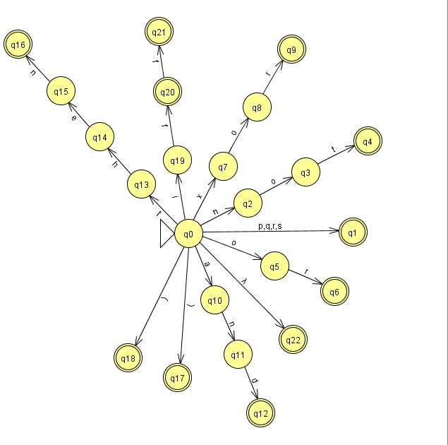

STD (State Transision Diagram) yang dirancang untuk mengetahui pembuatan table transisi dan mengetahui alur atau algoritma dari suatu program yang akan dibuat untuk memudahkan dalam pembuatan program. Dalam STD FA ini memiliki fungsi transisi yang memungkinkan ada satu, beberapa, atau tidak ada sama sekali status yang bisa dicapai dari status tertentu dengan masukan sebuah symbol yang sama dan ada transisi yang memungkinkan dari salah satu status awal ke salah satu status akhir.

# Rancangan Context Free Grammar dan Pushdown Automata

Untuk laporan tahap 1, poin ini tidak anda tuliskan. Gambarkan STD untuk mesin Pushdown Automata (PDA) yang diimplementasikan beserta Context Free Grammar (CFG) yang sesuai terhadap PDA tersebut. Anda dapat membangun CFG terlebih dahulu, kemudian menerjemahkan PDA yang ekivalen, atau sebaliknya. Tuliskan definisi formal untuk rancangan PDA tersebut. Tuliskan pula pseudo code atau algoritma hasil terjemahannya.

# Cara Kerja Program

Menjelaskan alur kerja program yang dibangun, mulai input hingga output. Untuk tahap 1, jelaskan dari input string, bagaimana setiap token pada string tersebut dikenali dan dipisahkan, hingga diperoleh output, baik untuk input string yang sudah ditulis dengan benar ataupun salah. Untuk tahap 2, jelaskan dari tahap 1 hingga tahap 2. Penjelasan tahap 2 dimulai dari input token lexic yang dihasilkan dari tahap 1, kemudian bagaimana program mengolahnya di dalam automata, hingga dihasilkan output terhadap input token lexic tersebut, apakah VALID atau TIDAK VALID.

# Pengujian Program

Tuliskan hasil uji terhadap program yang dibangun. Berikan contoh beberapa input string arithmetic expression, kemudian tuliskan output yang dihasilkan program. Jelaskan hasil output tersebut.

|  |  |  |
| --- | --- | --- |
| **Input** | **Output Program** | **Keterangan** |
|  |  | Sesuai atau tidak dengan yang seharusnya, jelaskan bila perlu |
|  |  | s.d.a. |
|  |  | s.d.a. |

# Screenshot Program

Tunjukkan beberapa screenshot program yang telah dibangun.